

**Indenter son code avec Prettier**

Sommaire

1. Installer node JS et les packages nécessaires 3

2. Configurer “Prettier” 4

3. Exécution du plugin 6

4. Table 7

Révisions 7

# Installer node JS et les packages nécessaires

Depuis ce lien (<https://nodejs.org/en/download/>) installer Node JS.

Vérifier que l’installation est allée au bout avec la commande suivante :



Installer le plugin « Prettier » à l’aide de la commande suivante depuis le répertoire souhaité (pour nous *C:\Workspace\Prettier*) :

*npm install prettier-plugin-java --save-dev*

# Configurer “Prettier”

Créer dans *C:/Workspace/Prettier* un fichier de configuration « .prettierrc.yml » :

Créer au même endroit un fichier « .prettierignore » :

Déposer toujours dans ce répertoire un ou plusieurs fichiers « java » :

Ou « js » :

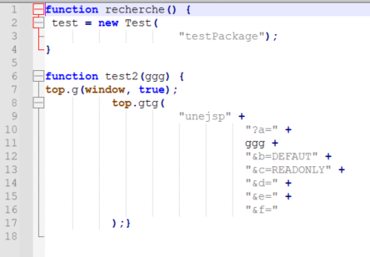

# Exécution du plugin

Saisir la commande suivant dans le terminal :

*npx prettier --write "**/*.js" "**/*.java"*



Résultat « java » :

Résultat « js » :

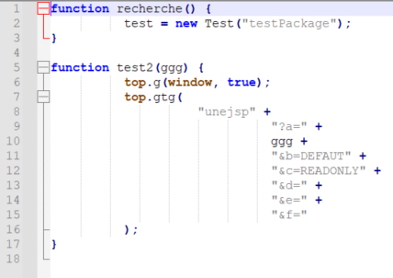

# Table

### Révisions

|  |  |  |
| --- | --- | --- |
| Version corrigée | Date | Objet |
|  | 27/09/2022 | Indenter son code avec Prettier |